O Departamento de Assistência Estudantil – DAEST torna público o resultado final dos candidatos inscritos no sistema SISBP do Ministério da Educação no período de 3 de junho a 31 de julho de 2023, em observância da Portaria MEC Nº 9, de 9 de maio de 2023 e Portaria MEC Nº 13, de 21 de junho de 2023 e classificados com base na decisão Ad Referendum do Reitor da UFAM (0921037).
Ressaltamos que aqueles candidatos que não foram contemplados nesse momento permanecem inscritos tão logo o MEC disponibilize novas vagas, o DAEST seguirá com a implementação de novas bolsas, seguindo sempre as diretrizes do MEC.
Informamos também que toda comunicação é feita pelo MEC, pelo envio direto de e-mails aos candidatos aprovados. A UFAM tem acesso ao sistema SISBP apenas no que tange à conferência de documentos e aprovação de bolsa, não tendo acesso a qualquer outro tipo de dados ou envio de e-mails.

INSTRUÇÕES PARA SAQUE DO BENEFÍCIO

Para o estudante ter acesso ao primeiro benefício, deve:
1. Acessar, após 30 dias da liberação do primeiro pagamento, o endereço eletrônico
https://www.fnde.gov.br/sigefweb/consultar-beneficios, inserir o número do CPF no local indicado e clicar em confirmar.

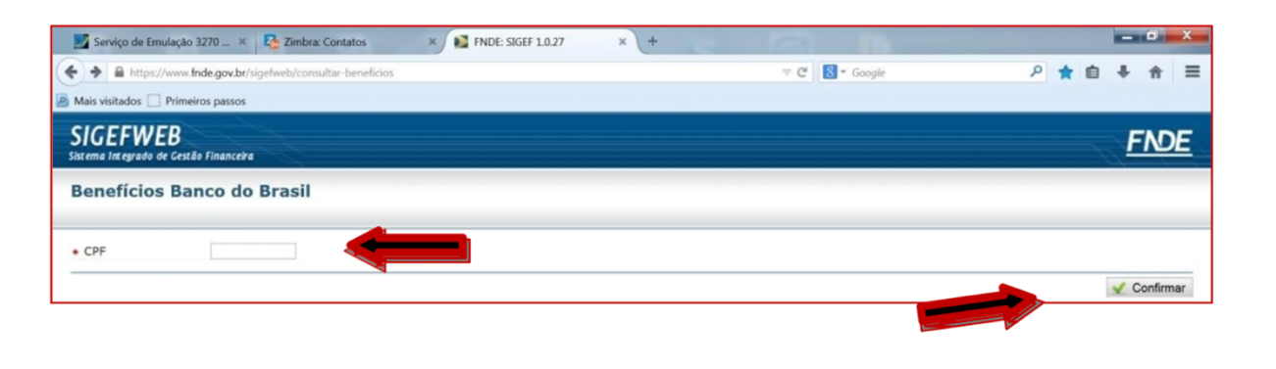

2. Após inserir o número do CPF,irá aparecer a tela abaixo,com nome do estudante e número do benefício:

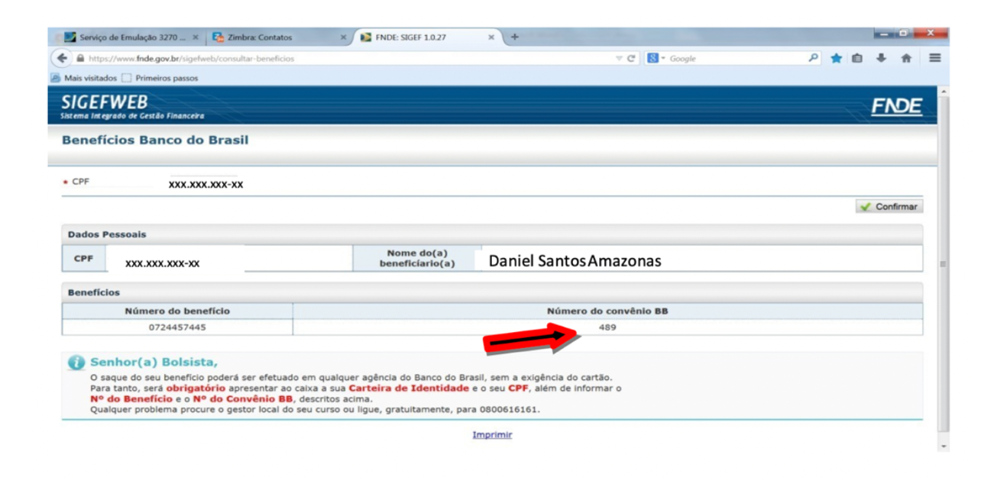

3. Imprimir e encaminhar-se ao Banco do Brasil munido com a carteira de identidade para efetuar o saque. Certifique se o número do convênio é 489, o qual corresponde ao convênio do Programa Bolsa Permanência.
Importante:
Na ocasião da inscrição, o estudante indicou banco e agência. O mesmo deve procurar essa agência para retirar o cartão magnético após o primeiro saque do benefício. Em posse do cartão o estudante poderá receber os próximos benefícios diretamente em qualquer caixa eletrônico do banco do Brasil.
BOLSAS IMPLEMENTADAS:
Manaus
Colocação | Nome | CPF
1º | NUBIA CRISTINA DOS SANTOS TRINDADE | ***.575.112-**
2º | LUZANIRA GOMES DO NASCIMENTO | ***.979.002-**
3º | TAINAN JOSE DA SILVA COSTA | ***.564.822-**
4º | ADERILDO MIQUILES DE OLIVEIRA | ***.688.052-**
5º | LUCIANE INHUMA DE SOUZA | ***.297.282-**
6º | LUCELIA INHUMA DE SOUZA | ***.234.352-**
7º | IZABEL ANDRADE ARAUJO | ***.423.482-**
8º | SILVANA GOMES FERREIRA | ***.370.562-**
9º | LENY PEREIRA MAGALHAES | ***.777.542-**
10º | FRANCISCO RODRIGUES DE SOUZA | ***.134.532-**
11º | JACKSON DA SILVA DE OLIVEIRA | ***.411.342-**
12º | MARIA DOS ANJOS FIRMINO DE LIRA | ***.762.292-**
13º | DENISE FREIRE GUIMARAES | ***.718.462-**
14º | CONSTANTINA MARQUES BARBOSA FILHA | ***.937.672-**
15º | CHELDA VASQUES RODRIGUES | ***.891.822-**
16º | IRLENE TRAJANO DE SOUZA | ***.893.802-**
17º | ROSELY GOMES DE CASTRO | ***.364.872-**
18º | FATIMA DE LIMA ALFAIA | ***.070.402-**
19º | DEBORA TEIXEIRA MORAES | ***.356.232-**
20º | EVANDRO MORAIS DOS SANTOS | ***.028.712-**
21º | ISAAC FERREIRA ROCHA | ***.006.352-**
22º | JOSE DOS SANTOS FIRMINO | ***.578.442-**
23º | EZEQUIAS CRUZ DA SILVA | ***.809.412-**
24º | JOSE DE CASTRO | ***.011.072-**
25º | ISAAC CASTIMARE BERNARDO | ***.532.142-**
26º | KELLY DA SILVA CORREA DE ALBUQUERQUE | ***.926.912-**
27º | DEZIVAN DE ARAUJO FERREIRA | ***.278.422-**
28º | ANA CLAUDIA FERREIRA COELHO | ***.637.842-**

Benjamin Constant
Colocação | Nome | CPF
1º | ARIANE DIAS PONTES | ***.728.812-**
2º | SUELEM DE ALMEIDA ROMAINA | ***.258.572-**
3º | RAISSON ATAIDE VARGAS | ***.823.732-**
4º | JACKSON LINO MENDES DA COSTA | ***.912.712-**
5º | DEBORA TORRES AREVALO | ***.756.222-**
6º | RAFAEL DA SILVA CALMONT | ***.167.342-**
7º | WELLISON LOMAS PEREIRA | ***.000.222-**
8º | RAIMUNDO RAMOS ALEXANDRE | ***.326.902-**
9º | HENK ELIZARDO MORAES | ***.320.052-**
10º | IANE CASSIA SIMAO HILARIO | ***.644.052-**
11º | SABRINA ATAIDE VARGAS | ***.234.062-**
12º | LAIS RAMIRES DE ALMEIDA | ***.192.652-**
13º | OZANIAS GUEDES DE SEIXAS | ***.867.542-**
14º | YASMIN COSTA DE SOUZA | ***.489.162-**
15º | FAUSTO PAREDES PISSANGO NETO | ***.276.292-**
16º | POLLIANNA ELIZIA DE SOUZA SILVA | ***.737.842-**
17º | ROBERTO WAGNER MOREIRA DOS SANTOS | ***.799.622-**
18º | PEDRO LEVILSON TERTULINO RICARDO | ***.738.772-**
19º | JOSE VICTOR MARQUES RIBEIRO | ***.723.272-**
20º | WENDHELL LIMA MURAYARE | ***.665.832-**
21º | RAISSA CANUTO OLIVEIRA | ***.591.922-**
22º | PEDRO THALISSON ROCHA | ***.766.982-**
23º | JOAO DAVI ACHO WADICK | ***.344.362-**
24º | ANDREA ROZENDO ABELAEZ | ***.966.702-**
25º | CLEUMIZETE DE ASSIS MOCAMBITE | ***.492.082-**
26º | MARCOS ANTONIO OLIVEIRA AIAMBO | ***.285.532-**
27º | FRANCISLANE EMILIO DE SOUZA | ***.778.432-**
28º | HIPOLITO GABRIEL RAMOS | ***.213.422-**
29º | ELIZETE DA SILVA PINTO | ***.060.172-**
30º | FRANCISCO LEANDRO PISSANGO | ***.013.942-**
31º | FLAVIO DE TORRES GOMES | ***.893.562-**
32º | JANDSON SOARES LUCAS | ***.733.252-**
33º | PEPE FELIX RAMOS | ***.965.232-**
34º | DANIELA BASTO FIRMINO | ***.014.262-**
35º | EDLA FIRMINO BITENCOURT | ***.193.142-**
36º | GERLEN ALFREDO BATISTA BATALHA | ***.127.672-**
37º | MACIEL CURICO PINTO NETO | ***.074.132-**
38º | JAIVE MOCAMBITE DE LIMA | ***.842.362-**
39º | ADRIANE LUCAS DA SILVA | ***.737.842-**
40º | DONALDO RAMOS LOURENCO | ***.100.642-**

Coari:
Colocação | Nome | CPF
1º | ANDRIA PEREIRA PRAIA | ***.913.252-**
2º | VANDER RUIZ RIBEIRO | ***.495.882-**
3º | ALEX BONFIM COELHO | ***.694.852-**
4º | ALISON NOGUEIRA DA SILVA | ***.599.742-**
5º | DANIELEN PARENTE DA SILVA | ***.148.982-**
6º | DEBORA CLENDA DA SILVA RODRIGUES | ***.593.872-**
7º | DORVAL OLIVEIRA DA SILVA JUNIOR | ***.049.442-**
8º | FABIOLA SOUZA DA SILVA | ***.382.322-**
9º | FABRICIO FREITAS DA SILVA | ***.127.272-**
10º | FELIPE ADRYAN MAIA DA SILVA | ***.816.382-**
11º | JOSUE ALMEIDA MUNIZ | ***.253.272-**
12º | JULIANA ALMEIDA DO NASCIMENTO | ***.197.192-**
13º | KARINA XAVIER DE LIMA | ***.378.052-**
14º | KENDRYW GABRIEL BEZERRA DA SILVA | ***.295.442-**
15º | MARCELO AUGUSTO DA SILVA SEIXAS | ***.023.502-**
16º | MARCOS ANTONIO SILVA DOS SANTOS | ***.279.842-**
17º | MAYANE SANTIAGO DE MENEZES | ***.816.982-**
18º | NIVEA LARAI DA SILVA | ***.251.542-**
19º | ONEZIO DO NASCIMENTO MACIEL | ***.793.062-**
20º | ROMULO NASCIMENTO RAMOS DE ARAUJO | ***.846.942-**
21º | THIAGO THAISSON PINHEIRO GUIMARAES | ***.436.842-**
22º | ALISON LAVOR DE ANDRADE | ***.973.282-**
23º | ANA KAROLINA DA SILVA SANTOS | ***.387.852-**
24º | ANDRESSA BARBOSA REIS | ***.723.272-**
25º | ANDREY PHELIPPE DA COSTA OLIVEIRA | ***.959.922-**
26º | ANTONIO CARLOS DANTAS DA ROCHA | ***.268.092-**
27º | DAMIRES SILVA DE SOUZA | ***.436.902-**

Humaitá
Colocação | Nome | CPF
1º | ADRINE LIMA ARAÚJO | ***.934.842-**
2º | BEATRIZ DE SOUZA GOMES | ***.840.552-**
3º | JULIANA SILVA GOMES | ***.004.082-**
4º | BEATRIZ PARINTINTIN GARCIA | ***.038.842-**
5º | ALEX VASCONCELOS CAMPOS | ***.979.032-**
6º | REGINALDO GOMES CALIXTO | ***.834.222-**

Itacoatiara
Colocação | Nome | CPF
1º | EDY NANDEY DA SILVA DOS SANTOS | ***.165.372-**
2º | ELENITA RHANNA MELO AZEVEDO CABRAL | ***.716.712-**

Parintins
Colocação | Nome | CPF
1º | Luan Batista Guerreiro | ***.513.802-**
2º | Hugo Conceição da Silva | ***.712.842-**

